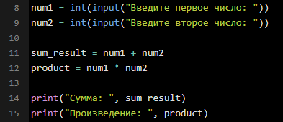

Рис.2 – Запрос чисел и сохранение в переменные